В России обновили образовательные стандарты. Кого это коснется
Как изменилось содержание обязательных учебных предметов.
Прослушать новость

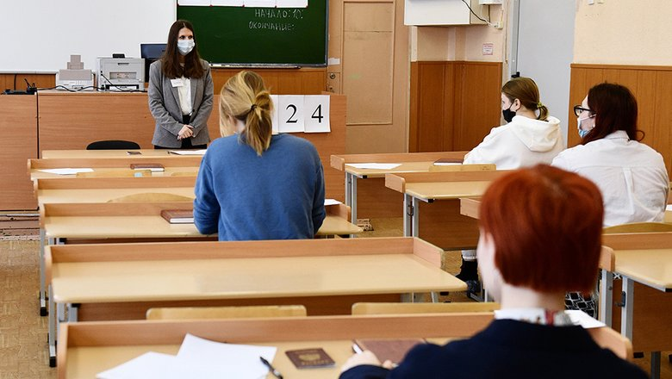
Источник: РИА "Новости"
Стандарты обновили для ступени среднего общего образования, то есть коснутся нововведения учеников 10−11 классов, сообщили в Минпросвещения России. РБК Life разобрался, что изменилось.

Что такое ФГОС
ФГОС — федеральные государственные образовательные стандарты. Это те требования к обучению детей, которые обязаны выполнять школы. Для каждой ступени образования есть свои стандарты, в зависимости от возраста детей, состояния их здоровья и других факторов.
Сейчас учебный план для старшеклассников должен включать 13 обязательных предметов: русский язык, литературу, иностранный язык, математику, информатику, историю, географию, обществознание, физику, химию, биологию, физкультуру и ОБЖ. Два предмета из них должны изучаться углубленно, в зависимости от профиля образования, выбранного учеником.

Что изменилось во ФГОС для старшеклассников
В предмет «Обществознание» при углубленном изучении включены «Право» и «Экономика». Обществознание одна из самых популярных дисциплин, которую выпускники выбирают для экзамена в 11 классе.
В «Физику» в полном объеме вошла «Астрономия», как на базовом, так и на углубленном уровне.
Уроки «Биологии», «Химии» и «Физики» усилят изучением естествознания и экологии.
В «Историю» и «Обществознание» добавят содержание предмета «Россия в мире».

Зачем это делается
В Минпросвещения приводят аргументы для обновления образовательных стандартов.
Во-первых, в содержании ФГОС конкретизировали формулировки, чтобы убрать разногласия между разработчиками образовательных программ, авторами учебников и разработчиками КИМов (контрольно-измерительных материалов, которые используются для итоговой аттестации школьников).
Во-вторых, раньше такие предметы, как «Право», «Экономика», «Естествознание», «Россия в мире», «Астрономия» и «Экология» школьники изучали по выбору, но темы этих дисциплин не входили в КИМы. Знания детей не проверялись. С включением этих предметов в состав обязательного учебного плана, знания по ним будут проверять в рамках итоговой аттестации.
В-третьих, обновление ФГОСов позволит усилить фундаментальную составляющую каждого учебного предмета.

Пресс - служба СРО Союз «Охрана»

.

